INSTITUTO FEDERAL DE SANTA CATARINA

CÂMPUS FLORIANÓPOLIS

DEPARTAMENTO ACADÊMICO DE ELETRÔNICA

Cleisson Fernandes da Silva

**CONTROLADOR DIGITAL UTILIZANDO O MÉTODO DO LUGAR DAS RAÍZES**

Florianópolis, 2018

**SUMÁRIO**

1 INTRODUÇÃO 3

2 CONTROLADOR DIGITAL 4

2.1 A PLANTA 4

2.2 FUNÇÃO DE TRANSFERÊNCIA EXPERIMENTAL 4

2.3 FUNÇÃO DE TRANSFERÊNCIA TEÓRICA 7

2.4 PROJETO DO CONTROLADOR 8

2.5 SIMULAÇÃO 11

2.6 IMPLEMENTAÇÃO 15

2.7 COMPARAÇÃO 17

3 CONCLUSÃO 18

APÊNDICE A – Códigos Matlab 19

APÊNDICE B – Códigos Microcontrolador 20

BIBLIOGRAFIA 21

# INTRODUÇÃO

O uso de controladores digitais está cada vez maior. Isso se deve ao fato que controladores digitais são confiáveis, baratos e são capazes de assumir as funções de um controlador analógico. Isso é feito em grande parte porque é econômico, já que o hardware é substituído por software. Funções complexas também são muito mais fáceis de implementar e o registro e o monitoramento são fáceis com computadores. Os controladores digitais também são capazes de assumir muitas formas, como a de uma placa de microprocessador, um microcontrolador ou um controlador lógico programável. Os sistemas de controle digital são flexíveis, baratos, escaláveis ​​e adaptáveis. Portanto, eles são amplamente utilizados em implementações de múltiplos sistemas de controle.

# CONTROLADOR DIGITAL

O controle digital é um ramo da teoria de controle que usa computadores digitais para atuar como controladores de uma planta. Dependendo dos requisitos, um sistema de controle digital pode assumir a forma de um microcontrolador ou um ASIC ou um computador de mesa. Como um computador digital é um sistema discreto, a transformada de Laplace é substituída pela transformada Z. Além disso, como um computador digital tem precisão finita, é necessário cuidado extra para garantir que o erro nos coeficientes, conversão A / D, conversão D / A, etc. não esteja produzindo efeitos indesejados ou não planejados.

A aplicação do controlo digital pode ser facilmente compreendido no uso de feedback. Desde a criação do primeiro computador digital no início da década de 1940, o preço dos computadores digitais caiu consideravelmente, o que os tornou peças-chave para controlar os sistemas por várias razões.

## A PLANTA

A planta a ser controlada está apresentada na Figura 1, onde NT é 24. Além disso o capacitor de 150 pF foi substituído por um capacitor de 15 nF. Essa planta é um circuito que contém um bloco de primeira ordem e um bloco de segunda ordem em sequência. A função de transferência desta planta será obtida experimentalmente e analiticamente.

Figura 1 – Circuito da Planta a ser controlada

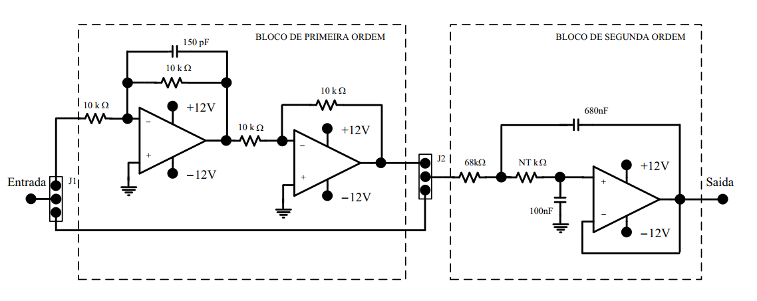

## FUNÇÃO DE TRANSFERÊNCIA EXPERIMENTAL

Utilizando as capturas do osciloscópio e obtendo a saída da planta com a entrada de um degrau, podemos obter uma função de transferência de segunda ordem que aproxima com a resposta transitória obtida. As capturas obtidas estão apresentadas na Figura 3, Figura 4 e Figura 5.

Figura 2 – Captura do tempo de acomodação do bloco 1

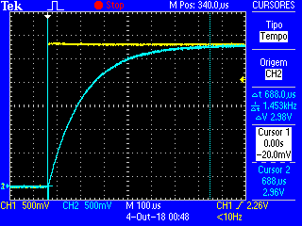

Figura 3 – Captura do tempo de pico do bloco 2

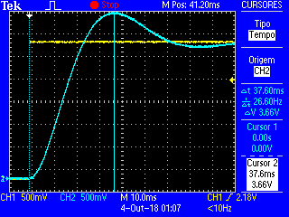

Figura 4 – Captura da variação inferior do sobressinal do bloco 2

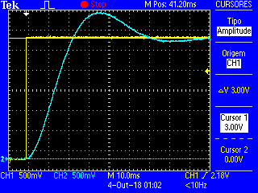

Figura 5 – Captura da variação superior do sobressinal do bloco 2

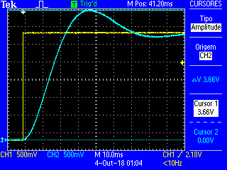

Para o sistema de primeira ordem temos:

Considerando que o sistema de primeira ordem chega em regime permanente com 5 constantes de tempo, podemos encontrar a função de transferência deste bloco:

Para o sistema de segunda ordem temos:

Com os valores de máximo de sobressinal e o tempo de pico pode-se encontrar:

Com estes parâmetros encontramos a seguinte função de transferência do segundo bloco:

Assim, a função de transferência total da planta é:

## FUNÇÃO DE TRANSFERÊNCIA TEÓRICA

Modelando matematicamente o sistema obtemos a seguinte função de transferência para o bloco de primeira ordem:

O bloco de segunda ordem é um filtro passa baixa com topologia Sallen-key e tem a seguinte função de transferência para o bloco:

Utilizando-se NT = 24, temos:

Portanto a função de transferência da planta completa se torna:

Os polos dominantes desta função de transferência estão em -41.3963 ± 85.4255i. enquanto que os polos dominantes da função de transferência prática estão em -40.9224 ± 84.9079i. estes polos estão plotados na Figura 6 para uma melhor análise.

Figura 6 – Localização dos polos dominantes

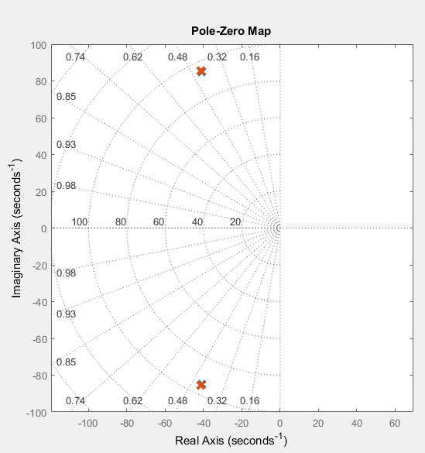

## PROJETO DO CONTROLADOR

Os requisitos de projeto são:

* Reduzir o sobressinal em pelo menos 50% do valor obtido em malha aberta
* Reduzir o tempo de acomodação em pelo menos 50% do valor obtido em malha aberta
* Erro de regime permanente ao degrau nulo

Para reduzir o sobressinal em 50% precisamos de um valor de . O sistema original possuía um tempo de acomodação de Para reduzirmos em 50% o tempo de acomodação do sistema original prático, para menor que 36.7 ms, é preciso .

A taxa de amostragem é obtida pelo critério de dez amostras por ciclo da oscilação (OGATA, 1995).

A função de transferência discreta do sistema prático pelo método *zero order hold* é expressa como:

Os polos dominantes do sistema devem estar na região em que satisfaz as duas condições. A partir disso foi escolhido o ponto do plano z para ser parte do lugar das raízes como sendo o ponto , mostrado na Figura 7.

Figura 7 – Localização dos polos desejado

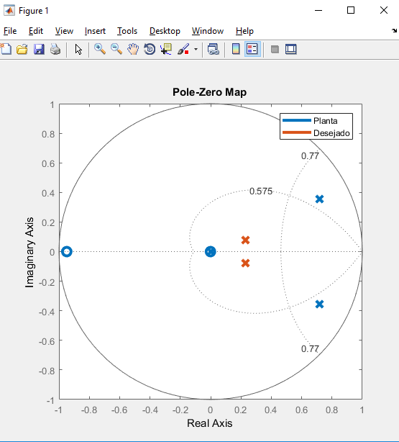

Para que o ponto z escolhido seja parte do lugar das raízes, este deve satisfazer a condição de ângulo e portanto a soma dos ângulos no ponto z deve ser igual à . Calculando a função de transferência discreta para o ponto z resulta em um ângulo complexo de . Portanto o controlador deve fornecer .

Para remover o erro de regime permanente ao degrau é necessário que o controlador contenha um polo em 1. Para o controlador foi considerado anular os polos complexos da função de transferência discreta da planta com zeros complexos e encontrar um polo que satisfaça a condição de ângulo do lugar das raízes. Portanto a função de transferência pulsada do controlador tem a seguinte forma:

Encontra-se que o polo deve ter um ângulo de 9.7203°. Assim encontramos que o valor deste polo deve ser z = -0.2390. O função de transferência do controlador se torna a seguinte:

Para determinarmos K precisamos satisfazer a condição de módulo do lugar das raízes e encontramos que K = 2.9506. Portanto a equação de transferência discreta do compensador resulta em:

Os polos e zeros de malha fechada do sistema final estão apresentados na Figura 8.

Figura 8 – Polos e zeros em malha fechada

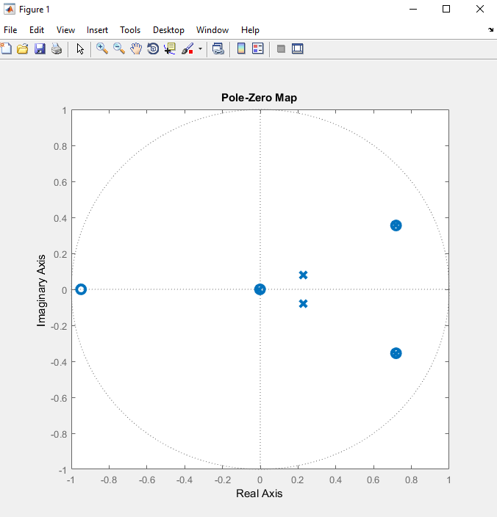

O ponto pode ser considerado o polo dominante da função de transferência de malha fechada devido aos cancelamentos de polos e zeros. Portanto, foi calculado os valores das especificações com base nesse ponto. Foi obtido os seguintes valores para o ponto z:

Com esses valores conseguimos obter as especificações:

Utilizando o teorema do valor final, verificamos o erro de regime permanente para a entrada à rampa no sistema final:

Figura 9 – Erro de regime permanente para o sistema final

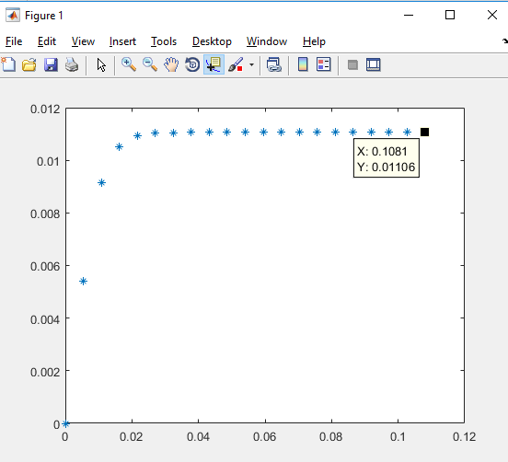

## SIMULAÇÃO

Na Figura 10 temos a simulação do sistema utilizando a equações de diferenças de cada bloco com uma entrada à um degrau de 0.5. O código se encontra no Apêndice A.

Figura 10 – Simulação implementando a equações de diferenças

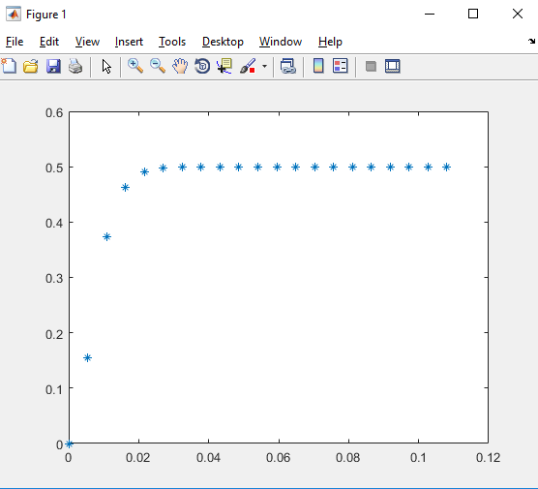

As especificações que obtemos da simulação da Figura 10 são:

Um fator importante para se considerar antes de o controlador ser implementado é o esforço do controlador, ou seja, a saída de tensão que o microcontrolador fornecerá para a planta. Esse nível de tensão não pode ultrapassar o nível máximo de tensão que no caso é o mesmo nível da alimentação de 3.3V do microcontrolador e nem o nível mínimo de 0V. Observando na Figura 11, onde temos uma entrada degrau de amplitude 0.5, podemos perceber que o valor de tensão de saída do microcontrolador não vai ultrapassar os limites para os valores de *setpoints* estabelecidos e portanto este controlador pode ser implementado no microcontrolador.

Figura 11 – Ação de controle na simulação

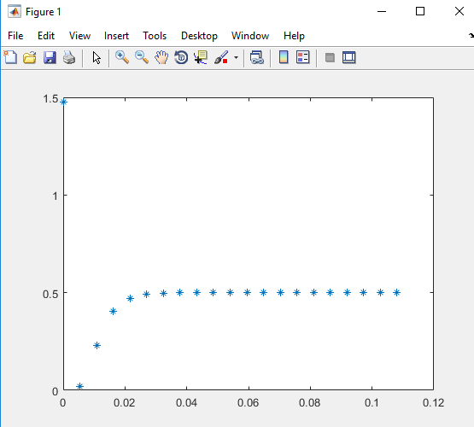

Foi usado o Simulink para simular o comportamento do circuito completo ao se empregar a realimentação e ao se aplicar o controlador no circuito. O esquemático da simulação para medir a saída total se encontra na Figura 12. Como o Simulink adiciona implicitamente o bloco de Segurador de Ordem Zero na saída do controlador, não é necessário adicionar este bloco ao Esquemático da simulação. Assim como será implementado no microcontrolador, o bloco Repeating Sequence Stair1 alterna o valor de *setpoint* da tensão entre 1V e 1.5V. O resultado do sinal da saída está mostrado na Figura 13.

Figura 12 – Esquemático da simulação para medir a saída

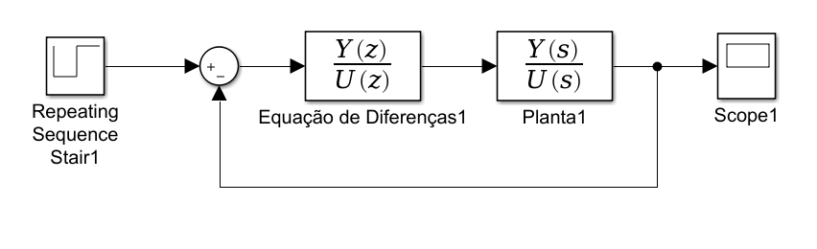

Figura 13 – Captura do sinal na saída

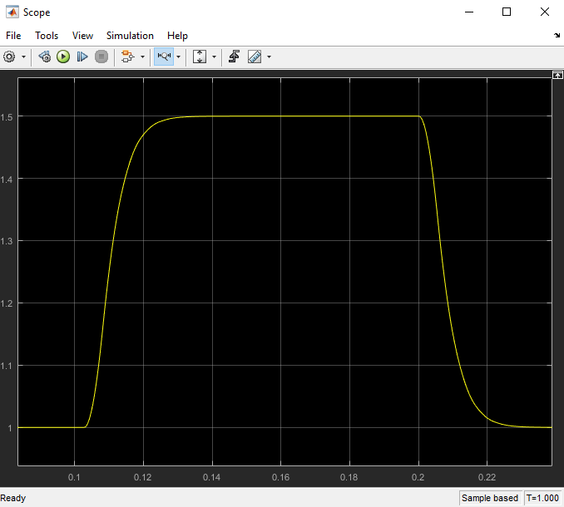

Figura 14 – Esquemático da simulação para medir o esforço do controlador

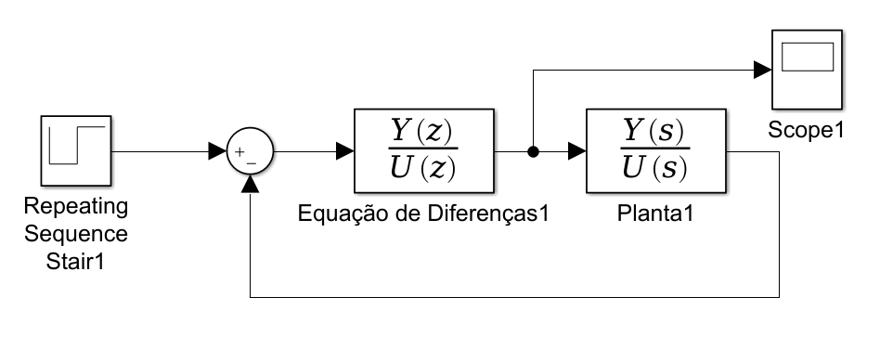

Figura 15 – Captura do sinal mostrando a saída do controlador

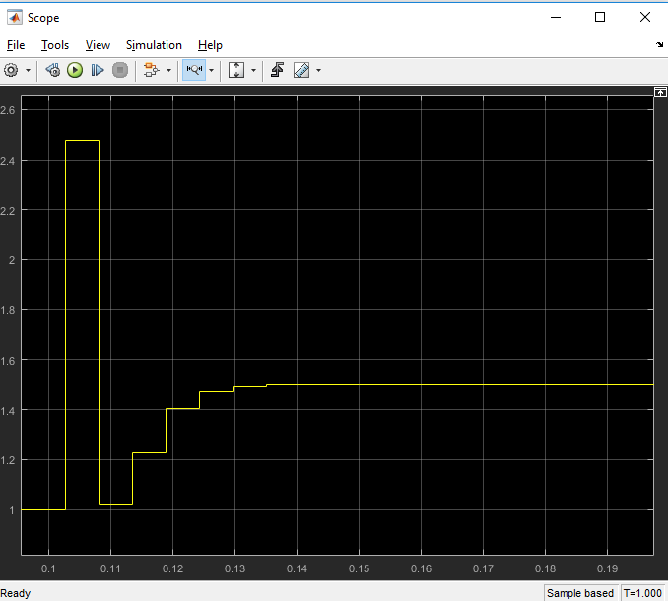

## IMPLEMENTAÇÃO

O controlador digital foi implementado no microcontrolador STM32F103C8T6 da STMicroeletronics. Como o microcontrolador não possui saída D/A, foi utilizado um PWM com uma tensão média correspondendo ao sinal desejado. O código utilizado se encontra no Apêndice B. Pela Figura 18 obtemos o valor de . Pela Figura 17 temos que o tempo de acomodação do sistema final é de cerca de 19 ms. Pelas capturas e valores obtidos podemos afirmar que o controlador projetado atende os requisitos de projeto.

Figura 16 – Captura do valor final do sistema

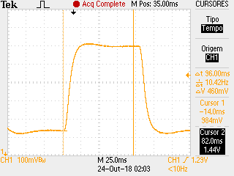

Figura 17 – Captura do tempo de acomodação do sistema

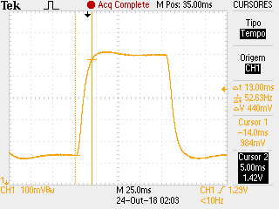

Figura 18 – Captura do pico do sistema

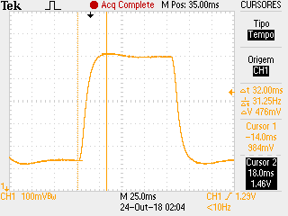

## COMPARAÇÃO

|  |  |  |  |
| --- | --- | --- | --- |
|  | Teórico | Simulado | Prático |
| Mp (%) | 1.77E-04 | 1.32E-06 | 3.48 |
| ts (ms) | 11.4 | 22 | 19 |

# CONCLUSÃO

Foi implementado com sucesso um controlador digital para a planta em questão. Esta planta apresenta valores de tempo de acomodação e valor de sobressinal menor quando colocada em malha fechada com o controlador do que apenas a planta em malha aberta.

# APÊNDICE A – Códigos Matlab

# APÊNDICE B – Códigos Microcontrolador

# BIBLIOGRAFIA

OGATA, Katsuhiko. Discrete-time control systmens. 2.ed. New Jersey: Prentice Hall, 1995. 745p., il. ISBN 0-13-034281-5.